5 – 11 maart 2019
5 maart
Abram Arkhipov Washerwomen 1899.
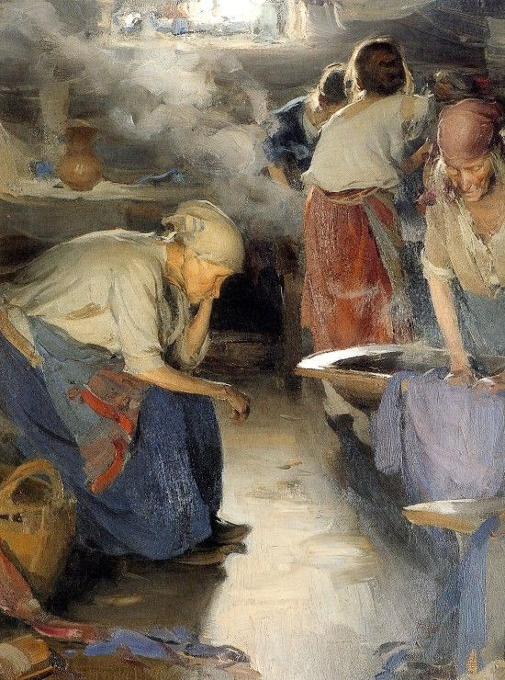
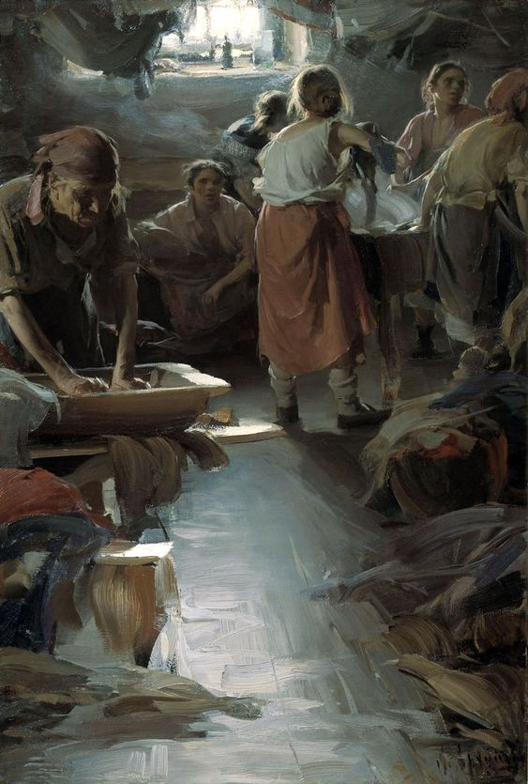
Vandaag twee schilderijen die ik bewaar in mijn verzameling "social". Waarom twee? Omdat ze beide dezelfde titel hebben wasvrouwen en ook van dezelfde schilder Abram Arkhipov zijn, wel met een andere stijl. De bovenste vind ik het 'mooist', maar dat doet er niet toe. Ze hebben met elkaar te maken. Het zijn, lijkt het, twee episodes vlak na elkaar: Eerst de onderste daarna de bovenste. Het gaat daarbij vooral om de oude wasvrouw voor links. Beneden werkt ze nog met haar oude lichaam, en in het bovenste schilderij zit ze uitgeput (terwijl de jongere vrouwen nog werken). Haar houding is heel triest en aangrijpend, vind ik. Maar het kan ook zijn dat de vrouw die op beide schilderijen in de houten bak (om te spoelen?) bezig is, een en dezelfde is. Merk op dat de wasvrouw die je van achteren ziet in beide schilderijen precies hetzelfde en levensecht is afgebeeld.

6 maart
onbekend
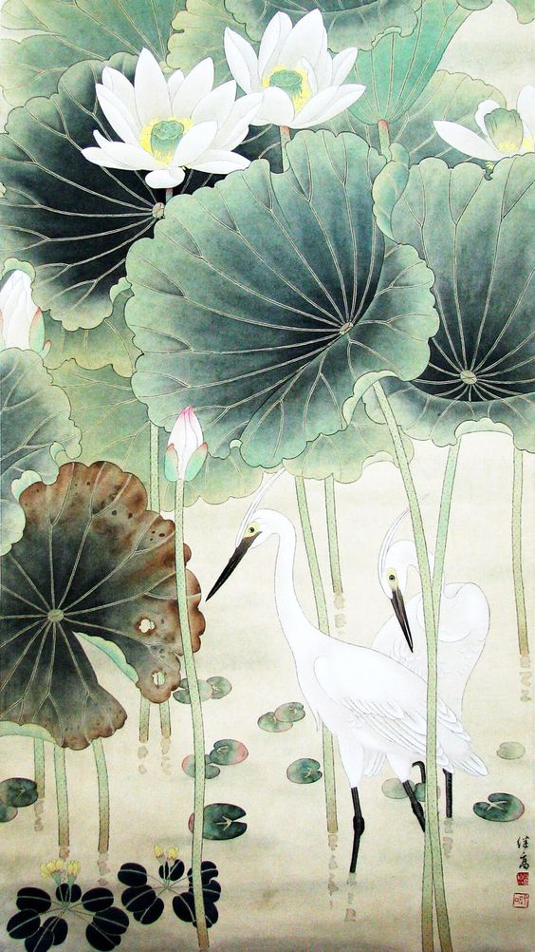
Vandaag een heel ander schilderij dan gisteren.
Bij dit subtiel en fijnzinnig werk moet je, hoop ik, denken aan de kraanvogels die je een paar dagen geleden al snaterend hoorde over vliegen, maar die je niet kon zien want daarvoor was het te donder. Dit zijn dan wel geen kraanvogels maar zeker wel familie. Geniet van hun schoonheid

7 maart
Pavel Nikonov Reizigers
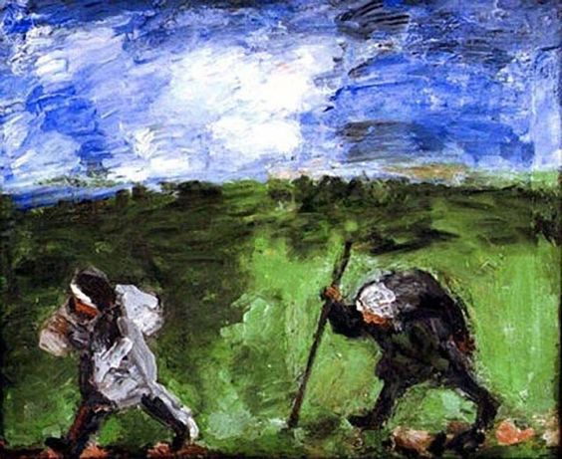
Het onderwerp van dit schilderij is Reizigers. Het had ook kunnen heten pelgrims of verdwaalden, verjaagden of vluchtelingen. Hun las is zwaar en ze hebben geen oriëntering. Nietig in het kale landschap. Gelukkig stormt en regent het daar nu niet. Soms of bij tijden is bij iedereen het leven zo, je banneling weten in deze wereld op zoek naar wat (?).
8 maart
Piet Mondriaan, Rhodondendrons 1909
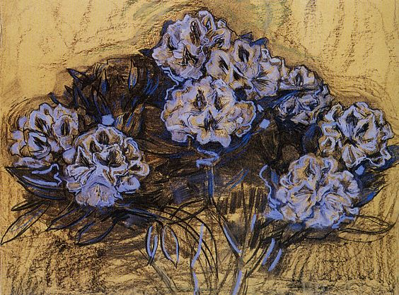
Ja, Mondriaan is toch wel een schilder die me erg aanspreekt. Dat schilderen op de grens van figuratief en non-figuratief ervaar ik keer op keer als heel spannend. En over niet al te lange tijd gaan we hier in onze omgeving genieten van de rhodondendrons in vele maten en kleuren. Ik verheug me vooral ook op hemelsblauwe, een van mijn lievelingskleuren.

9 maart
Paul Cezanne Nature morte de pêches et poires
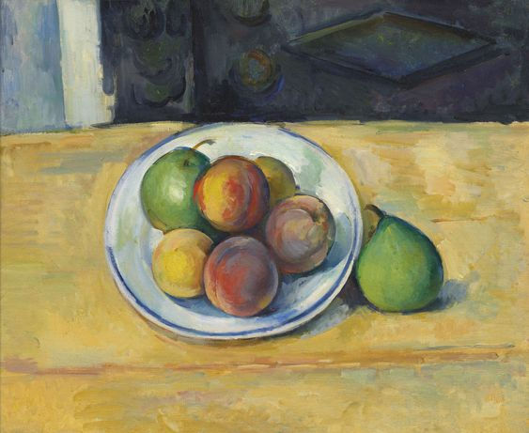
Vandaag een stilleven van Paul Cezanne. Meestal schilderen impressionisten wat onrustig, haastig en opgejaagd (lijkt het) , daar is hier helemaal geen sprake van. De perziken zijn zo geschilderd dat je de zachtheid van de schil voelt. De peren zijn duidelijk van een hardere substantie. De peer naast het ronde bord waarop het fruit is geordend maakt het beeld levend en misschien ook wel symbolisch. Er is pas echt leven als er afwijking is van wat wij in meerderheid vinden hoe het hoort. Hoe langer ik kijk, hoe boeiender het werk wordt.

10 maart
Dit schilderij van Jan Mankes ken jij waarschijnlijk niet, maar hij schilderde dit op jonge leeftijd toen hij in Delft en Den Haag woonde.
Als je alle mensen wegdenkt en ook de strandpaviljoenen in Zandvoort, dan zie ik ons wel lopen richting Noorden met in de verte de Hoogovens. De ruimte, de overgang van water en zand, de duinen, de overgang zand/water en lucht, de lucht zelf, ook de compositie: prachtig werk, krijg weer zin om naar zee te gaan. Helaas is het in onze dagen, ruim een eeuw nadat Mankes hier schilderde, altijd zo druk.

Jan Mankes

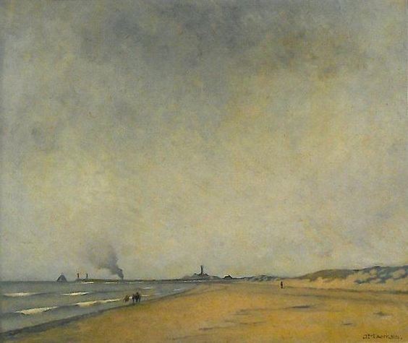

11 maart
(schilderijen volgende pagina)
De zeekust was in trek bij impressionisten en realistische schilders, einde 19 e eeuw. Er zijn heel veel schilderijen en de een nog mooier en interessanter dan de andere. Moeilijk er een te kiezen. Ik geef je er twee van Monet. Ze doen me in de verte wel denken aan het schilderij van Piet Mondriaan (duinen en zee (en lucht)) dat ik enkele dagen geleden stuurde, vooral door de wijze van schilderen van water en lucht. Bij Monet is het alleen zee en lucht, geen strand en duinen. In het bovenste schilderij allemaal losse, wat gebogen horizontale strepen in de verte, en dichterbij wilder en draaiende dik aangebrachte lijnen van de branding (dus verborgen toch de aarde!), en dan heb je ‘zijn’ zee. Aan de horizon de blauwe iets rustiger lucht waar hier en daar de branding weerspiegeld wordt in de verspreide wolken. Als dit geen uitdrukking is van het element water, dan weet ik het niet. Ik koos dit schilderij naar aanleiding van de documentaire Baskenland die we eergisteren samen bekeken. Daar was ook sprake van woeste zee, maar die was (voor mij) beangstigend, de zee van Monet is ook krachtig maar ik voel er geen vrees bij. Het onderste schilderij is nadat je de eerste goed hebt bekeken bijna sereen, hoewel er toch wel flinke branding is. Alle oordeel en esthetisch gevoel is uiteindelijk in onze wereld relatief.

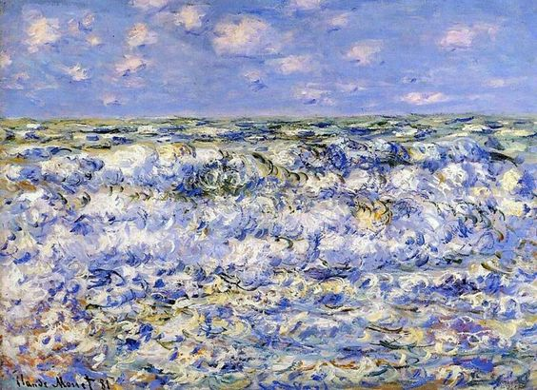

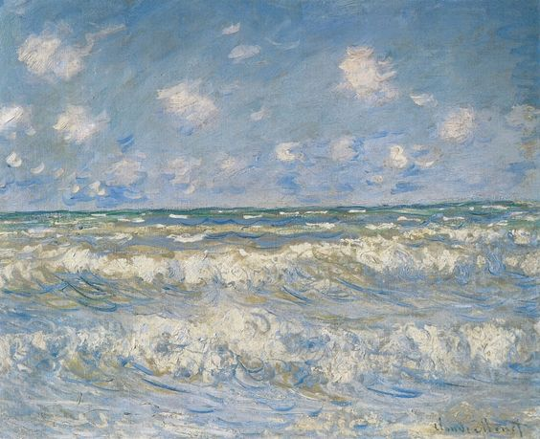
Monet, Breaking Waves

